CONSEJO REGIONAL SUR-SURESTE DE LA ANUIES
Sesión Ordinaria 2.2018
3 de octubre del 2018
Instituto Tecnológico de Chetumal
Av. Insurgentes No. 330, Col. David Gustavo Gutiérrez
Chetumal, Quintana Roo.

Programa del Evento

FECHA | HORARIO | ACTIVIDAD
3 de octubre | 9:00 - 10:00 hrs. | Registro de los miembros del CRSS a la Sesión Ordinaria 2.2018 del CRSS  Lugar: Centro de Información “José Vasconcelos” del Instituto Tecnológico de Chetumal  Ubicación: Edificio “M” del Instituto Tecnológico de Chetumal, Av. Insurgentes No. 330, Col. David Gustavo Gutiérrez de la ciudad de Chetumal, Quintana Roo.  Se anexa mapa de ubicación del Instituto Tecnológico de Chetumal.
 | 10:00 - 10:45 hrs. | Inauguración de la Sesión Ordinaria 2.2018 del CRSS  Lugar: Centro de Información “José Vasconcelos” del Instituto Tecnológico de Chetumal  - Bienvenida a cargo del Director del Instituto Tecnológico de Chetumal,  Ing. Mario Vicente González Robles.  - Mensaje de la Presidenta del Consejo Regional Sur-Sureste de la ANUIES, Dra. Sara Ladrón de Guevara.  - Mensaje del Secretario General Ejecutivo de la ANUIES,  Mtro. Jaime Valls Esponda.
 | 10:45 - 11:00 hrs. | Toma de la Fotografía Oficial  Lugar: Instituto Tecnológico de Chetumal
 | 11:00 - 15:00 hrs. | Trabajos correspondientes a la Sesión Ordinaria 2.2018 del CRSS  Lugar: Centro de Información “José Vasconcelos” del Instituto Tecnológico de Chetumal
 | 15:00 - 17:00 hrs. | Comida ofrecida por el Instituto Tecnológico de Chetumal

Información Adicional:

Hoteles Sede:

- Fiesta Inn Chetumal
Dirección: Av. Álvaro Obregón No. 229 esq. Av. Independencia, Col. Centro, C.P.77000, Chetumal, Quintana Roo.

Tipo de Habitaciones | Costos*
Habitación sencilla (1 o 2 personas) | $ 1, 034.11 MXN
Habitación doble (2 personas) | $ 1, 034.11 MXN
*La tarifa es con impuestos incluidos y NO incluye alimentos.

El precio del Desayuno Buffet es de $243.93 pesos por persona por día, incluye 16% IVA y 15% de servicio.

Código para reservar: G1BU5Q@CHE
Ejecutiva de ventas: Srita. Lucy Quintana
Teléfono del hotel: (983) 267-3208
Correo electrónico: : res1fiche@posadas.com
Página web: https://www.fiestainn.com/es/web/fiesta-inn-chetumal

- Los Cocos Chetumal
Dirección: Av. Héroes No. 134, Col. Centro, C.P. 77000, Chetumal, Quintana Roo.

Tipo de Habitaciones | Costos*
Habitación sencilla o doble estándar con pago de contado | $ 795.00 MXN
Habitación sencilla o doble estándar con pago a crédito | $ 912.00 MXN
Habitación sencilla o doble superior con pago de contado | $ 870.00 MXN
Habitación sencilla o doble superior con pago a crédito | $ 1, 026.00 MXN
*La tarifa es con impuestos incluidos y NO incluye alimentos. Las tarifas solo pueden ser reservadas a través del correo indicado o línea telefónica

Código para reservar: Tecnológico de Chetumal
Teléfono del hotel: (983) 835-0430
Gerente de Ventas: Eduardo Cobos
Correo electrónico: reservaciones@hotelloscocos.com.mx
Página web: http://www.hotelloscocos.com.mx/

- Capital Plaza
Dirección: Av. Héroes No. 171, Col. Centro, C.P.77000, Chetumal, Quintana Roo.

Tipo de Habitaciones | Costos sin desayuno* | Costos con desayuno*
Habitación sencilla estándar | $ 952.00 MXN | $ 1, 072.00 MXN
Habitación doble estándar | $ 952.00 MXN | $ 1, 192.00 MXN
*Las tarifas es con impuestos incluidos.

Reservaciones: Indicar que es el evento del Instituto Tecnológico de Chetumal
Teléfono del hotel: (983) 835-0428
Página web: http://www.capitalplaza.mx/
Correo: reservaciones@capitalplaza.mx

Vestimenta sugerida:
Damas: Vestido claro;
Caballeros: Camisa o Guayabera blanca.

Para mayores informes sobre el evento, reservaciones y otras necesidades favor de contactar al:

- Dr. Manuel Alfredo Pech Palacio, Instituto Tecnológico de Chetumal
Teléfono: (983) 83-21019, 83-22330 Ext. 109
Correo electrónico: subplaneacion@itchetumal.edu.mx

- Mtro. Ángel Manuel Fernández León, Coordinador de la Secretaría Técnica del CRSS
Teléfono: (228) 842-1700 Ext. 11171
Correo electrónico: crssuv@uv.mx

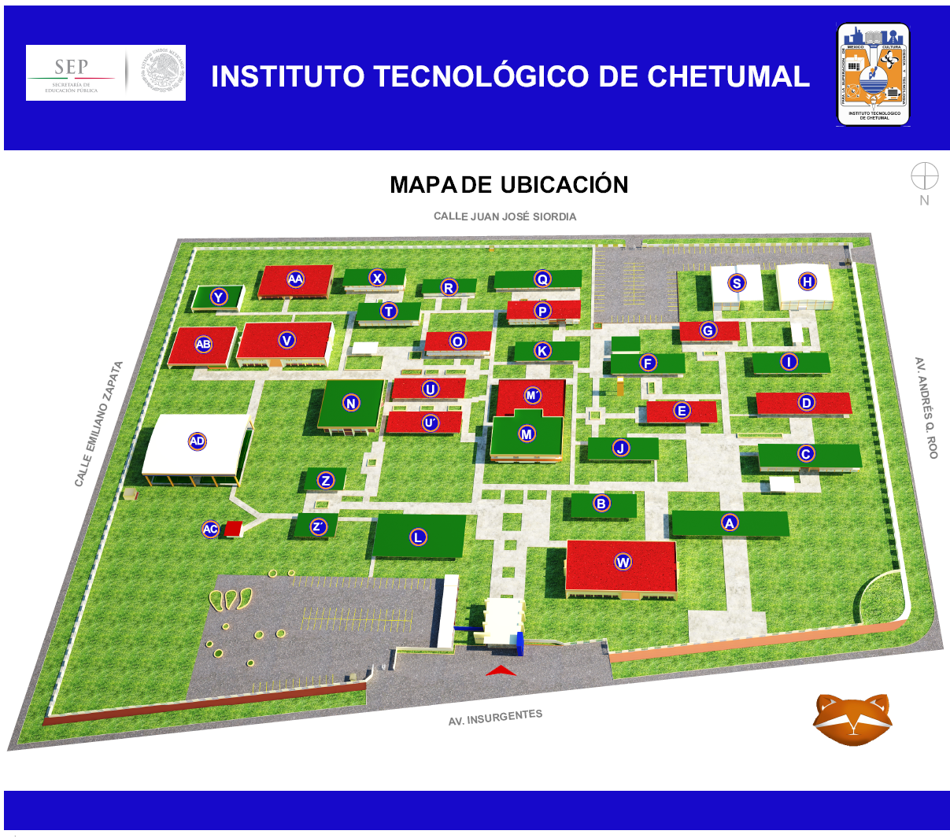
Anexo
Mapa de ubicación del Instituto Tecnológico de Chetumal

Edificio “M”: Centro de Información José Vasconcelos

